如下步骤：

1. 选择模拟器菜单

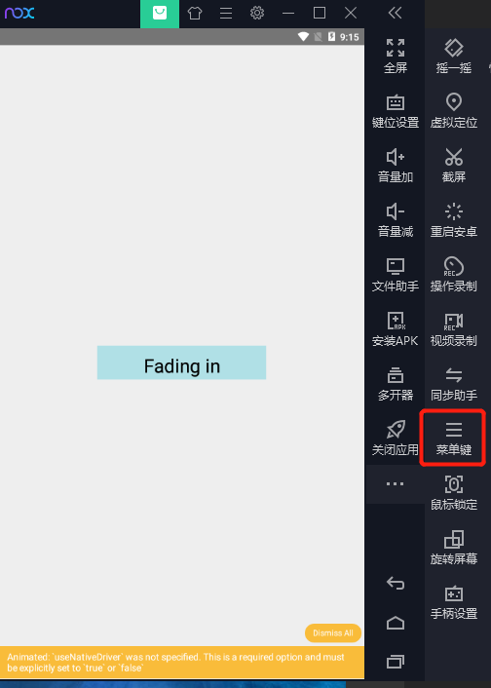

1. 选择 debug

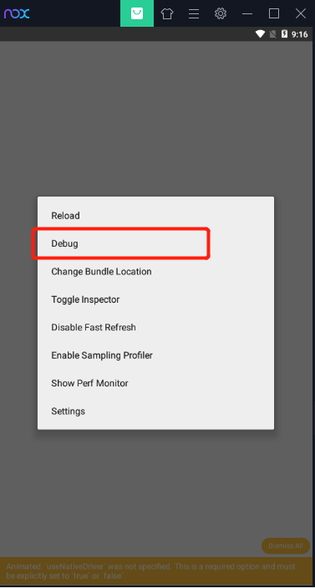

1. 选择后浏览器会弹出一个页面

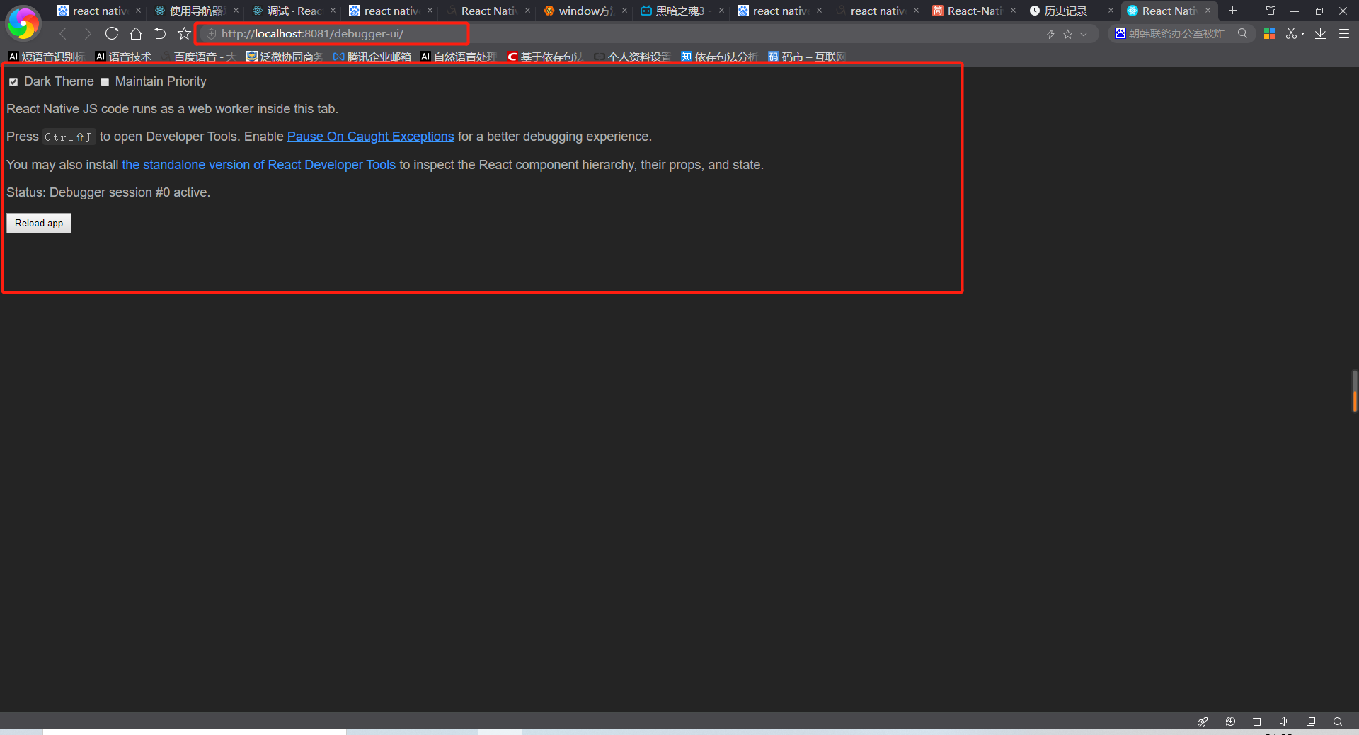

1. 在浏览器按F12打开调试器，在代码中添加debugger断点，在浏览器中进行调试

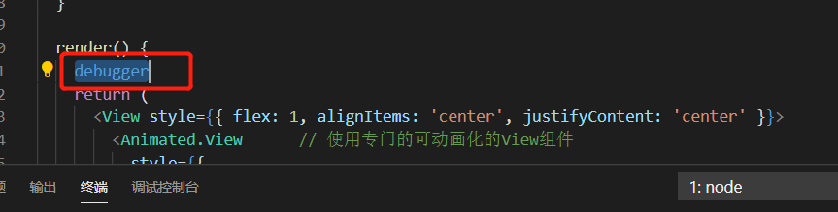

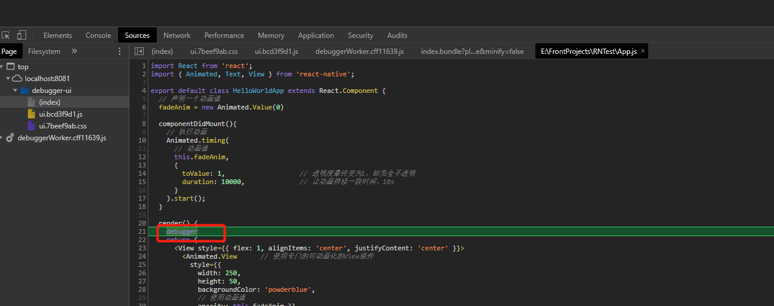

1. 模拟器关闭调试

